Вечер школьных друзей
Вечер встречи выпускников — это добрая традиция, которая существует в нашей школе уже 55 лет. По традиции он проходит в первую субботу февраля. Вот и 1 февраля школа встретила около 130 бывших выпускников – юбиляров 2015, 2010, 2005, 2000, 1995, 1990, 1985, 1980, 1975, 1970 годов.
В 17. 00 часов в школу начали подходить гости. На первом этаже была организована регистрация. Выяснилось, что большинство выпускников живут и работают в родном Пермском крае. До начала торжественного мероприятия выпускники посетили школьный музей, где с большим удовольствием рассматривали экспозиции и альбомы со своими школьными фотографиями.
По традиции каждый класс оформил стенгазету для определенного выпуска-юбиляра. На 2 этаже для них был оформлен уголок для «фотосессии» (все желающие смогли сфотографироваться с импровизированными рамками).
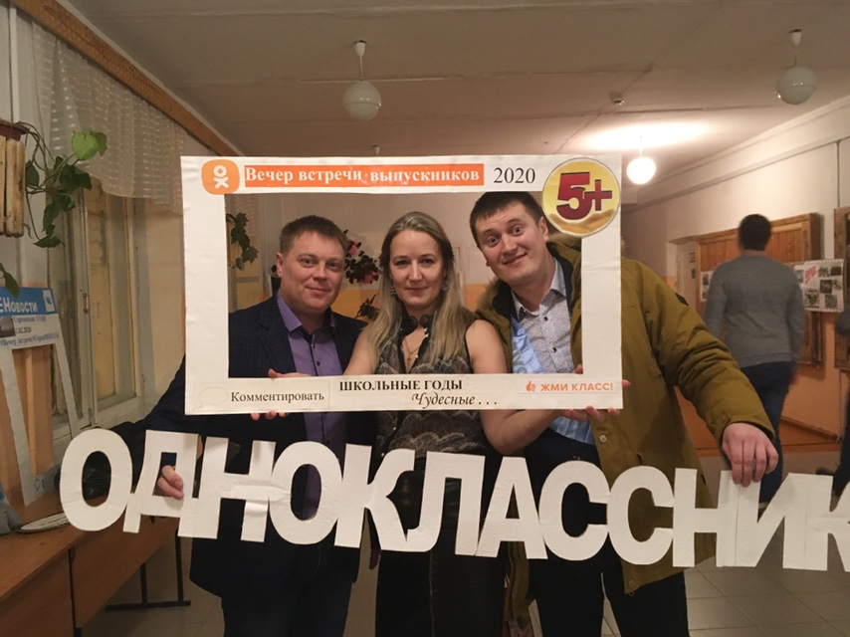
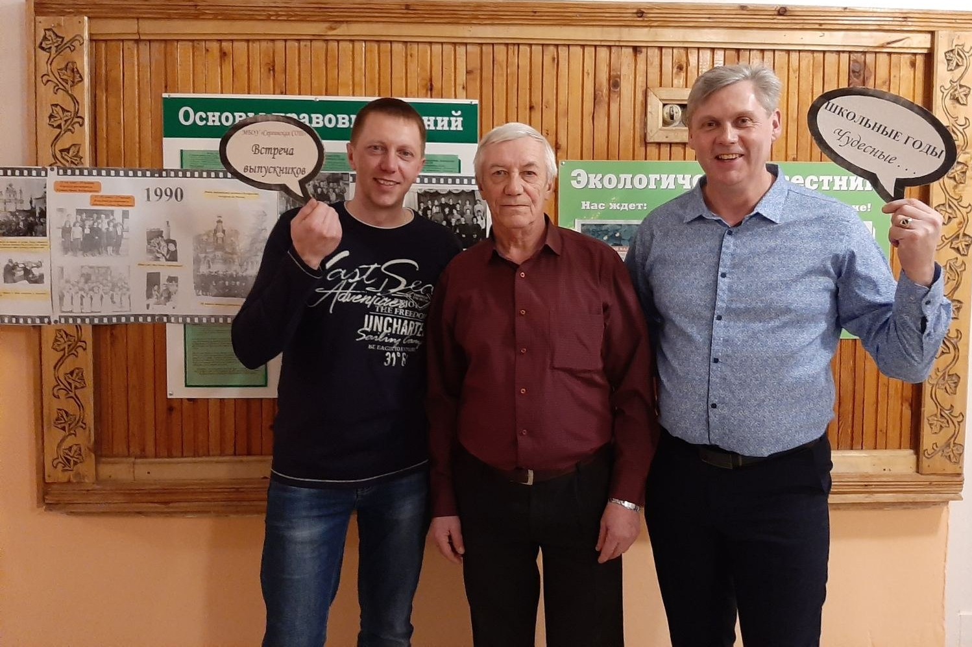
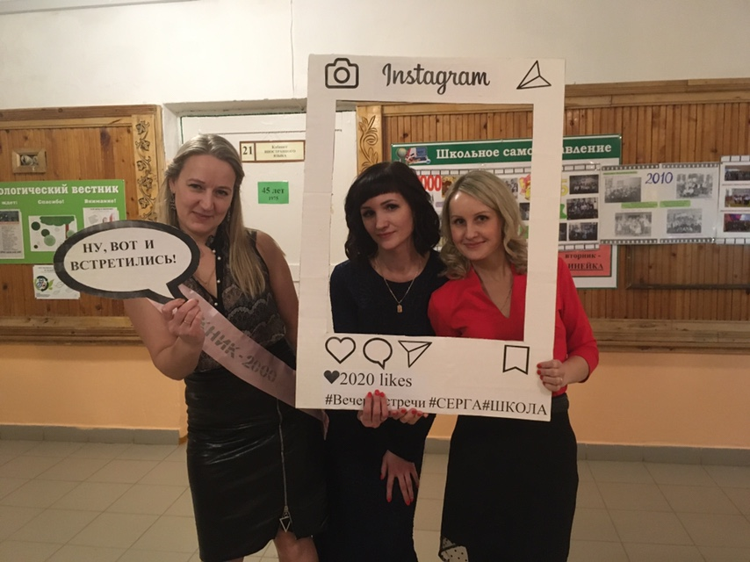
В 18.00 часов школьный звонок пригласил всех собравшихся в актовый зал. Торжественное мероприятие было открыто песней «Изгиб гитары желтой»в исполнении учительского коллектива.
Директор школы Бабушкин П.В. выступил с приветственной речью и словами благодарности всем собравшимся, за то, что не забывают родную школу, пожелал приятного общения и теплых воспоминаний.
В праздничную программу вошли стихотворения, танцы и песни в исполнении школьников. Громкими аплодисментами выпускники вечера встречали каждый номер художественной самодеятельности, подготовленный в их честь.
Выпускники-юбиляры вызывались на сцену для общения и участия в «телевизионных передачах».
Самыми многочисленными были выпуски:
1980 год – 24 бывших ученика и классный руководитель Щукина Татьяна Александровна;
2000 год – 23 бывших ученика и классные руководители Мезенин Павел Николаевич и Гусева Елена Александровна.
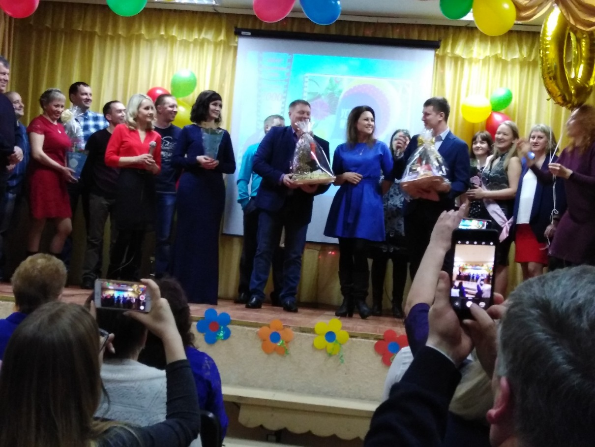
Завершился праздничный концерт традиционной песней в исполнении учительского коллектива.
Вечер встречи на этом не окончился: выпускники разошлись по кабинетам для общения со своими одноклассниками, учителями, классными руководителями.
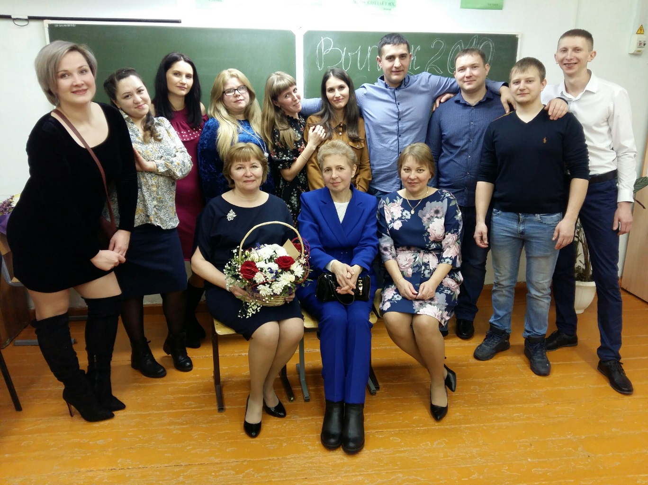
Лукина О.П.,
педагог - организатор

